Temat tygodnia: W krainie muzyki

1. Jaki to instrument? Poniedziałek 11.05.2020 r.

- Na muzyce w przedszkolu – nauka słów piosenki.

https://www.youtube.com/watch?v=tluFKwo42EM

Na muzyce w przedszkolu
sł. i muz. Katarzyna Kulikowska

Na muzyce w przedszkolu jest nam bardzo wesoło.
Teraz zagra bęben, my idziemy wkoło. x2
Na muzyce w przedszkolu jest nam bardzo wesoło.
Teraz grają janczary, my biegamy wkoło. x2
Na muzyce w przedszkolu jest nam bardzo wesoło.
Teraz grają drewienka, my cwałujemy wkoło. x2
Na muzyce w przedszkolu jest nam bardzo wesoło.
Teraz grają drumle, my skaczemy wkoło. x2

Poniższe ilustracje pokazują instrumenty wymienione w piosence.

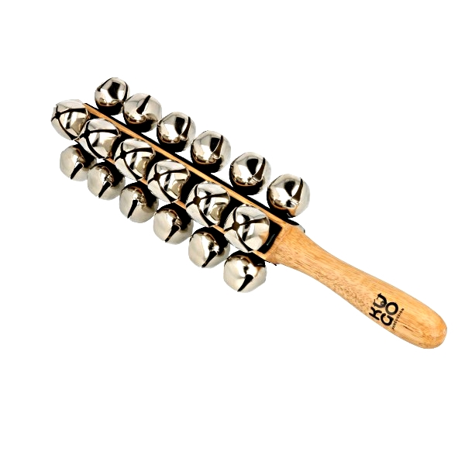

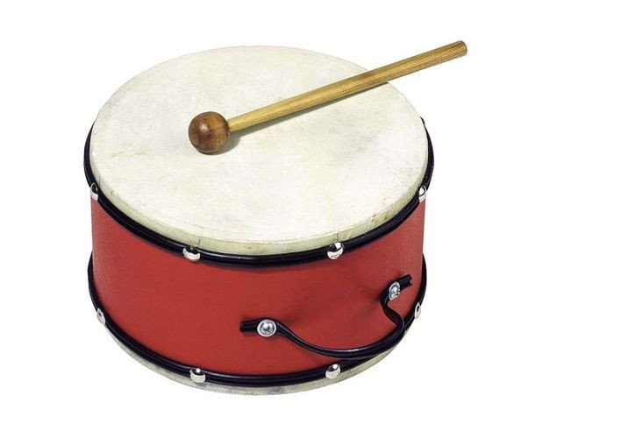

Bębenek Janczary

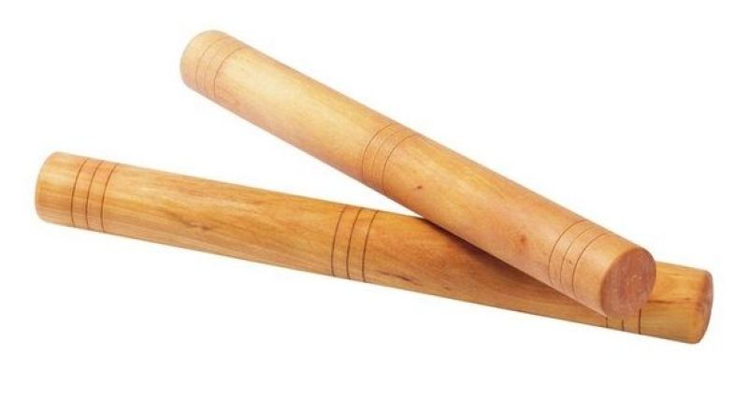

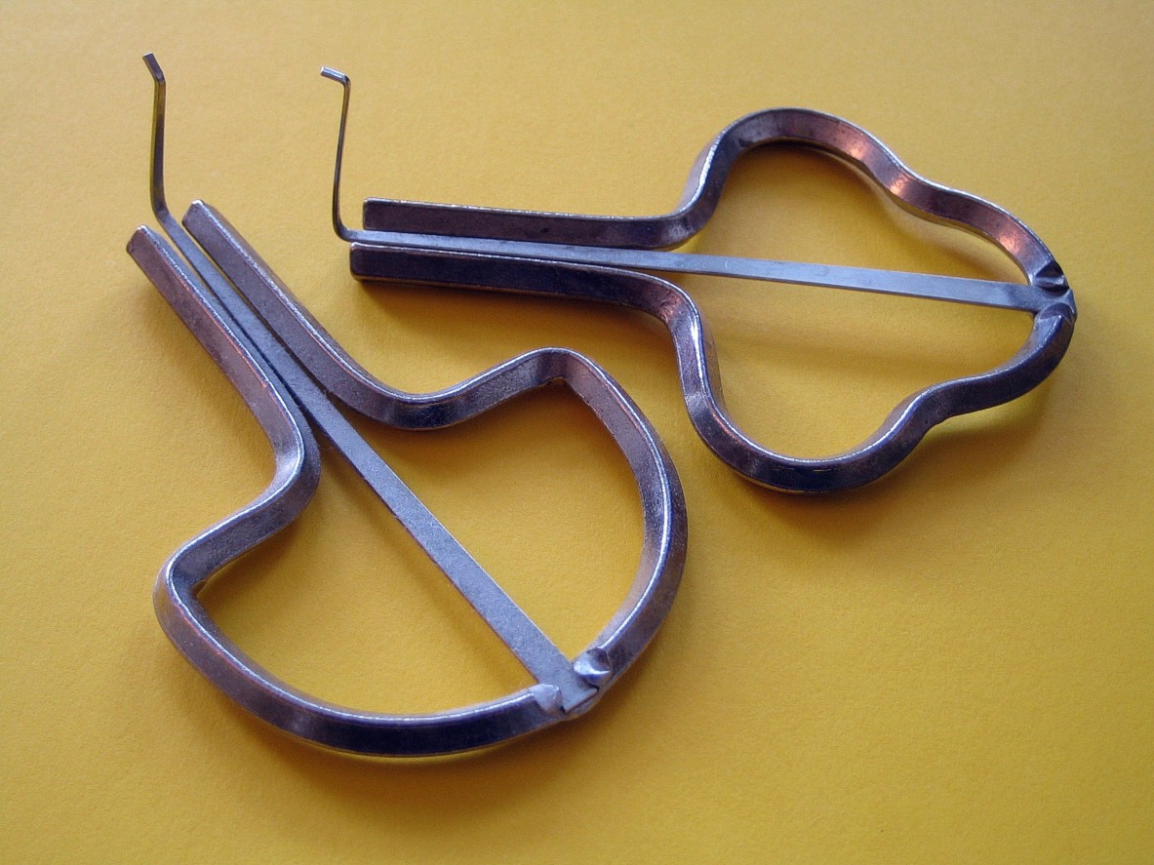

Drewienka Drumle

- „Nad przepaścią” – zabawa z elementami równowagi.
Do zabawy będzie potrzebna skakanka lub sznurek.

Rodzic rozkłada skakankę lub sznurek wzdłuż pokoju. Informuje dziecko: To lina, pod nią jest przepaść, sprawdź czy jesteś odważny na tyle by przejść na drugą stronę. Dziecko z wyciągniętymi na boki rękoma idzie po skakance jak po linie (stopa za stopą).

- „Jaki to instrument?” – rozmowa na temat instrumentów na podstawie doświadczeń dziecka, KP2.35 oraz dźwięków z nagrania. Wzbogacenie słownictwa o nazwy instrumentów oraz przymiotniki opisujące ich cechy.

Dziecko siedzi z rodzicem na dywanie. Rodzic mówi: Dzisiaj będziemy rozmawiać o instrumentach. Jakie instrumenty muzyczne znasz? Pamiętasz czy grałeś kiedyś na jakimś instrumencie? Jakim? Na podłodze rodzic układa ilustracje przedstawiające instrumenty muzyczne (fortepian, skrzypce, trąbka, wielki bęben, harfa, trójkąt).

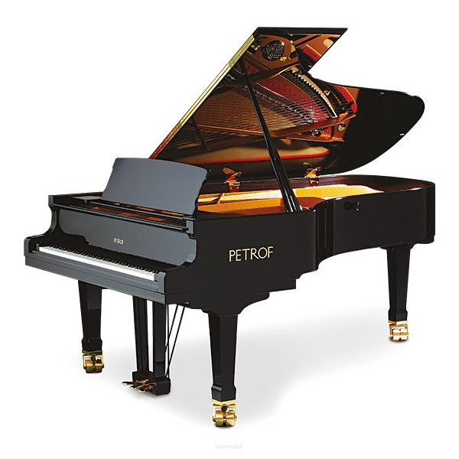

Fortepian

skrzypce

https://www.youtube.com/watch?v=BIrR_AH_hjE – dźwięk fortepianu

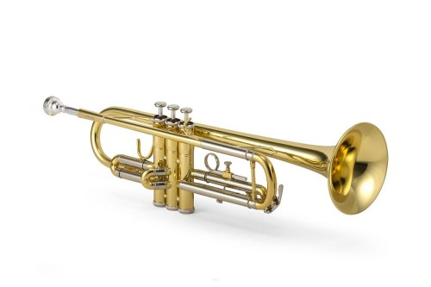

Trąbka

https://www.youtube.com/watch?v=HWeC6_srMk8 – dźwięk trąbki

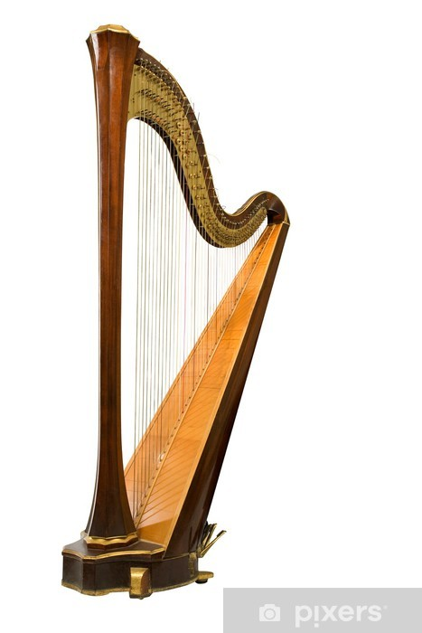

Harfa

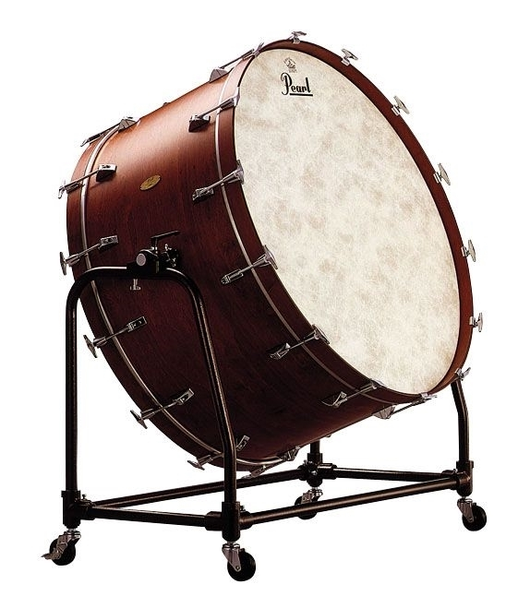
https://www.youtube.com/watch?v=yVF5TYfUeVs – dźwięk harfy

Wielki bęben
https://www.youtube.com/watch?v=frQrUW14mSI

dźwięk bębna

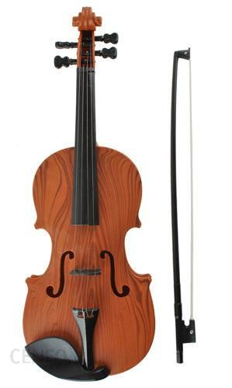

Skrzypce
https://www.youtube.com/watch?v=7JgRLxG8THA
- dźwięk skrzypiec

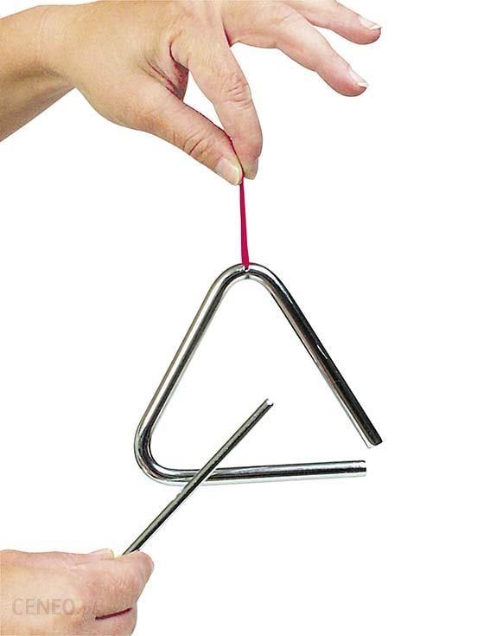

Trójkąt

https://www.youtube.com/watch?v=YI1fAfdDhhM

- dźwięk trójkąta

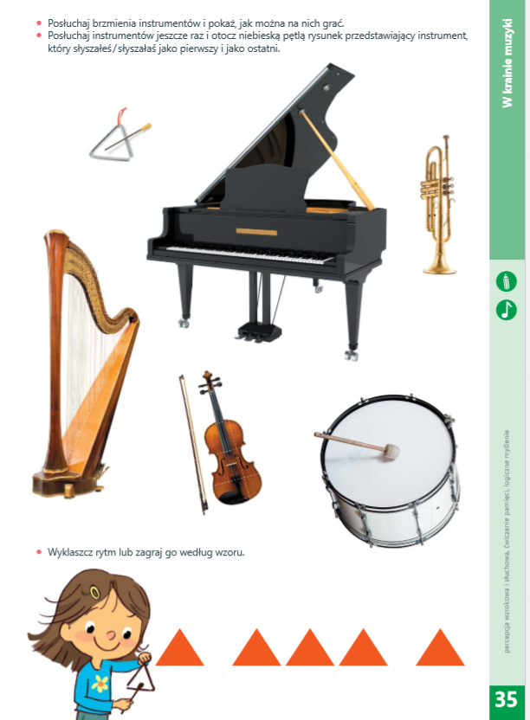

- „ Zapraszam do instrumentu!” – zabawa orientacyjno-porządkowa.

Na podłodze leżą ilustracje przedstawiające instrumenty muzyczne. Dziecko biega swobodnie między ilustracjami. Na sygnał rodzica (klaśnięcie) zatrzymuje się i słucha polecenia: Ustaw się koło harfy. Ustaw się za fortepianem. Biegaj wokół harfy. Rodzic podaje inne polecenia.

- „Zagram jak na trąbce, zagram jak na gitarze” – naśladowanie odgłosów instrumentów.

Dziecko siedzi przed rodzicem na dywanie. Rodzic pokazuje zdjęcia instrumentów, dziecko naśladuje ich dźwięki. Rodzic może dla ułatwienia włączyć nagranie oraz zaprezentować dziecku w jakiś sposób za pomocą buzi można naśladować dźwięki zbliżone do wygrywanych przez poszczególne instrumenty

- Wykonaj zadania z kart pracy.

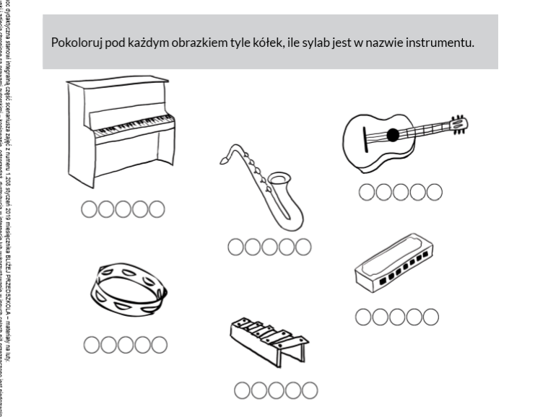

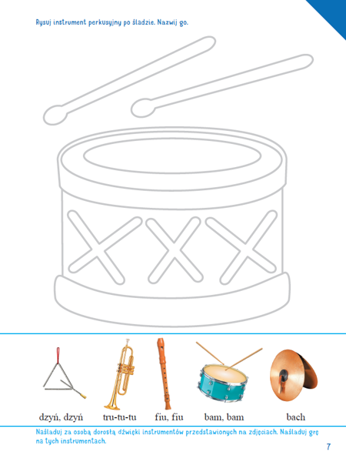
2. Gramy na instrumentach! Wtorek 12.05.2020 r.

- „Co to? Kto to?” – rozwiązywanie zagadek wprowadzających w temat dnia.

Może być dęty, może być i strunowy, ważne, aby był do gry gotowy. Piękne dźwięki nam wygrywa, z nim piękna muzyka jest możliwa. (instrument muzyczny)

Jest to zespół niemały, mogą w nim być skrzypce, a nawet organy. Gdy wszyscy razem zaczynają grać, to aż publiczność chce z foteli wstać. (orkiestra)

Zna go każde w przedszkolu dziecko, zawsze stoi przed swoją orkiestrą i porusza drewnianą pałeczką. (dyrygent)

Dyrygenta wszyscy się słuchają, tylko na nią patrzeć mają. Dzięki tej drewnianej pałeczce wszystko uda się w każdej pioseneczce. (batuta)

- „Orkiestra” – film edukacyjny.
Dla wprowadzenia dziecka w temat dnia proszę zobaczyć film edukacyjny.

https://www.youtube.com/watch?v=O1S01XGAuPI

- „Orkiestra” – rozmowa na temat wspólnego muzykowania na podstawie doświadczeń dzieci i wiersza Mysia orkiestra Doroty Gellner.

Mysia orkiestra

Dla kotów w Sylwestra gra mysia orkiestra. Stanęła pod bramą, gra w kółko to samo.
Mysz pierwsza po strunach ogonem przebiera. Mysz druga się śmieje jak głupi do sera. A trzecia i czwarta ze złotym bębenkiem, fałszując okropnie, śpiewają piosenkę.
Więc koty z piwnicy stos waty przyniosły i uszy zatkały i gdzieś się wyniosły, wołając:
- Ach, nie ma jak kocia muzyka! Od mysiej niestety dostaje się bzika!

Rodzic zadaje pytania: Co to jest orkiestra? Jaka orkiestra grała dla kota w sylwestra? Ile myszek było w tej orkiestrze i na czym grały? Czy kotom podobała się mysia muzyka? Gdzie możemy zobaczyć i posłuchać orkiestry? Czy widzieliście kiedyś orkiestrę? Jak wyglądała? Czy dużo było w niej ludzi i instrumentów?

• „Muzyczne ludziki” – zabawa dramowa

Dzieci siada przy stole. Rodzic pokazuje zdjęcia fortepianu i wiolonczeli. Pyta: Wiesz, jak nazywają się te instrumenty? Razem z dzieckiem podaje nazwy tych instrumentów. Następnie prosi aby dziecko pokazało jak siedzi pianista przy fortepianie, naśladując jego grę. Dziecko siada na krześle z wyprostowanymi plecami, uderzając palcami o blat stolika, naśladuje grę na fortepianie. Następnie Rodzic pokazuje zdjęcie wiolonczeli, tłumaczy: Wiolonczela jest bardzo dużym instrumentem. Wiolonczelista siedzi na krześle, a między nogami ma wiolonczelę. W dłoni trzyma smyczek i przesuwa nim po strunach instrumentu. Rodzic prezentuje sposób siedzenia wiolonczelisty i naśladuje grę na instrumencie, a następnie dziecko powtarza jego ruchy.

- „Domowa orkiestra” – wspólne muzykowanie.

Do tej zabawy dziecko zaprasza całą rodzinę. Każdy z domowników tworzy swój instrument ( np. z garnków, pokrywek, szklanek napełnionych wodą, ryżu w pudełku). Każdy członek orkiestry ustawia się obok siebie w półkolu przed dyrygentem. Dyrygentem zostaje dziecko.
Dziecko trzyma w ręku drewnianą pałeczkę – batutę, po kolei wskazuje na instrumenty, muzycy prezentują grę na nich.
Muzycy z dyrygentem umawia się, jak mają reagować na jego gesty w czasie gry.
– ręka z batutą coraz wyżej – muzycy grają coraz głośniej,
– ręka z batutą coraz niżej – muzycy grają coraz ciszej,
– wskazanie na dany instrument – zaczyna grę,
– narysowanie kółka przed danym instrumentem – kończy grę.
Można ustalić również inne gesty.

- Wykonaj polecenia z kart pracy oraz utrwal słowa piosenki „Na muzyce w przedszkolu”
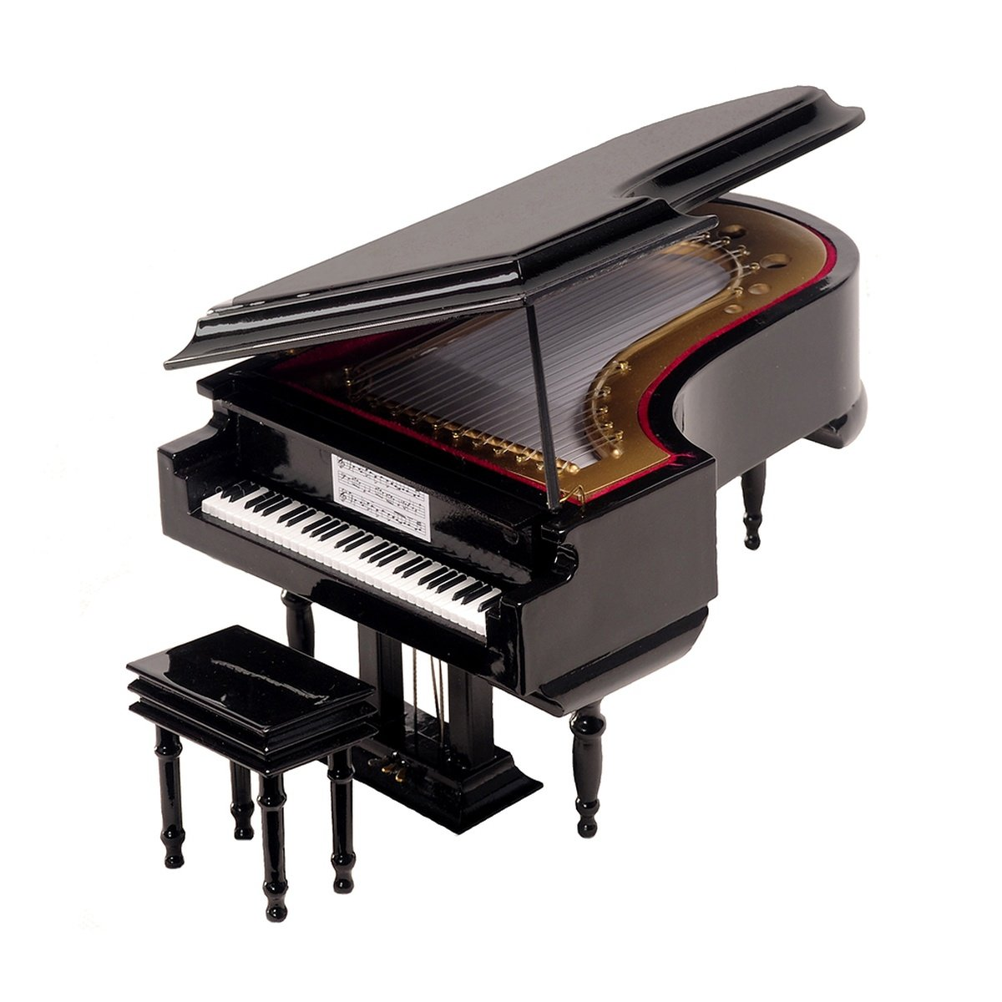

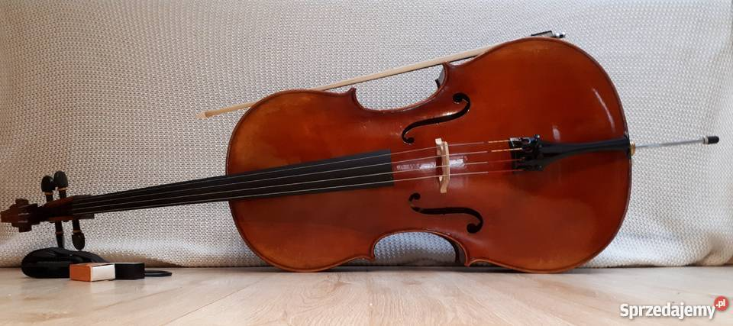

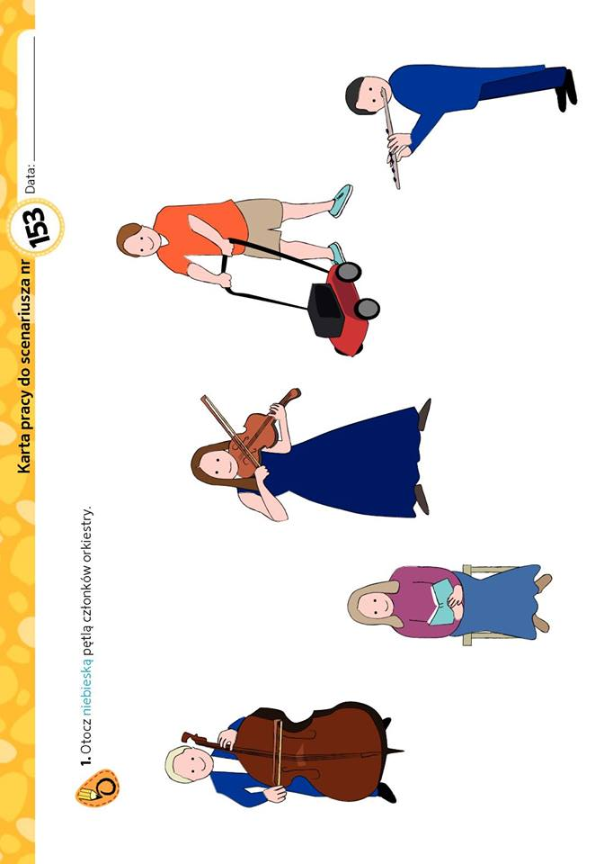

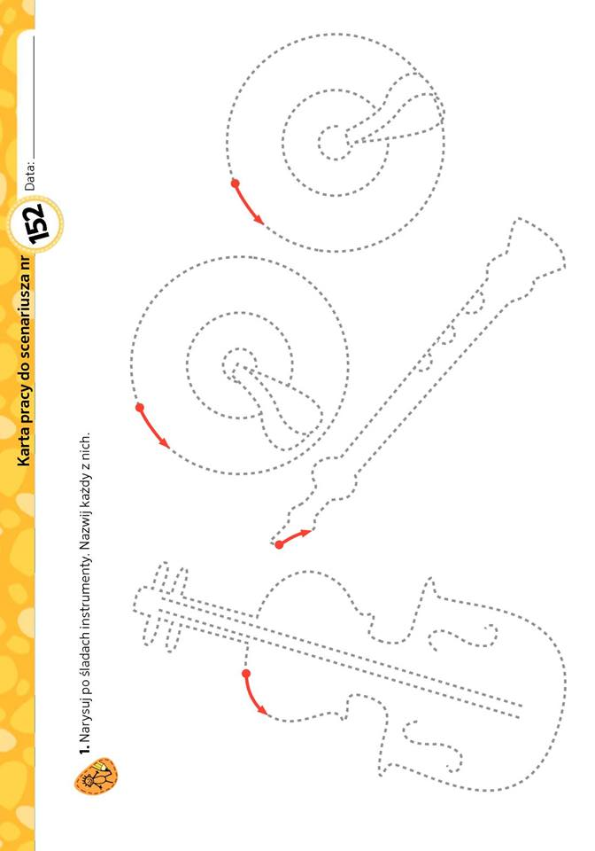
3. Robimy instrumenty! Środa 13.05.2020 r.

- Masaż na dobry humor.

Dziecko wspólnie z rodzicem wypowiadają rytmicznie tekst rymowanki:

Żeby było nam wesoło, masujemy swoje czoło.
Raz, dwa i raz, dwa, każdy ładne czoło ma.
Potem oczy, pod oczami i pod nosem, pod wargami.
Język w górę raz i dwa. Ładny język każdy ma.
Powiedz: mama, tata, lala i zaśpiewaj: la la la la.
Otwórz buzię, zamknij buzię, pokaż wszystkim oczy duże.
Pogłaszcz główkę ładną swoją i policzki, brodę, czoło.
Poszczyp lekko całą twarz i już dobry humor masz.

- „Robimy instrumenty” – wykonanie gitary z pudełka po chusteczkach higienicznych.
Potrzebne będą: pudełko po chusteczkach higienicznych, plastikowa rurka(słomka), dwustronna taśma, nożyczki i pięć gumek recepturek, taśma klejąca.

Dziecko siedzi przy stoliku. Dziecko ma pudełko po chusteczkach higienicznych, jedną plastikową rurkę, nożyczki i pięć gumek recepturek. Rodzic daje dziecku dwa paseczki taśmy dwustronnej i wskazuje, gdzie należy ją przykleić. Dziecko naklejają taśmę równolegle do krótszych boków pudełka – między krawędzią pudełka a dziurą. Dziecko przecina plastikową rurkę na pół tak, aby powstały dwie krótkie rurki, i nakleja je na pudełku, w miejscu dwustronnej taśmy klejącej. Następnie nakłada gumki recepturki tak, aby opierały się o rurki. Instrument będzie potrzebny w kolejnych dniach. Dziecko swobodnie gra na wykonanym przez siebie instrumencie.

• „Co słyszysz?” – zabawa dydaktyczna.

Rodzic włącza dowolną muzykę. Dziecko porusza się swobodnie w rytm muzyki. Gdy muzyka cichnie, dziecko zatrzymuje się, kuca i zamyka oczy. Zadaniem dziecka jest wsłuchać się w ciszę. Po upływie 5–7 sekund dziecko otwiera oczy. Rodzic pyta: Co słyszałeś, kiedy w pokoju była cisza?

• zajęcia o emocjach – euforia, podekscytowanie związane z przeżywaniem muzyki. – Muzyka to coś wspaniałego – słuchanie wierszyka i rozmowa na jego temat.

Muzyka to coś wspaniałego
Dominika Niemiec

Dźwięki płyną bardzo leciutko
niby frunące ptaszki na wietrze,
ciekawi was, czego słucham?
Właśnie przysłuchuję się orkiestrze.
W tle brzmią grube trąby.
Słychać skrzypce, dzwonki i flety.
Mam na twarzy coraz większe wypieki.
Teraz partię solową mają klarnety.
Orkiestra gra coraz głośniej,
czuję się podekscytowana.
Dźwięków jest wokół mnie coraz więcej,
chciałabym umieć tak grać sama.
Bo świat nut jest zaczarowany,
muzyka to coś wspaniałego.
Może wzruszać, albo zachwycać,
wzbudzić euforię w sercu każdego.

Rodzic rozmawia z dzieckiem na temat wiersza: Jak myślisz, gdzie była dziewczynka? Czego słuchała? Jakie instrumenty grały w orkiestrze? Jak czuła się dziewczynka, słuchając muzyki? Jakie emocje może wywoływać muzyka?

- Wykonaj zadania z karty pracy. Przy ilustracji muzyki proszę włączyć dziecku jakiś wesoły utwór muzyczny w tle.
- W karcie pracy z nutami połącz kropki a następnie pokoloruj nuty według instrukcji:

Nuty znajdujące się pod pięciolinią pokoloruj na fioletowo
Nuty znajdujące się nad pierwszą linią pokoloruj na niebiesko
Nuty znajdujące się nad drugą linią pokoloruj na zielono
Nuty znajdujące się na trzeciej pięciolinii pokoloruj na żółto
Nuty znajdujące się na czwartej pięciolinii pokoloruj na czerwono.

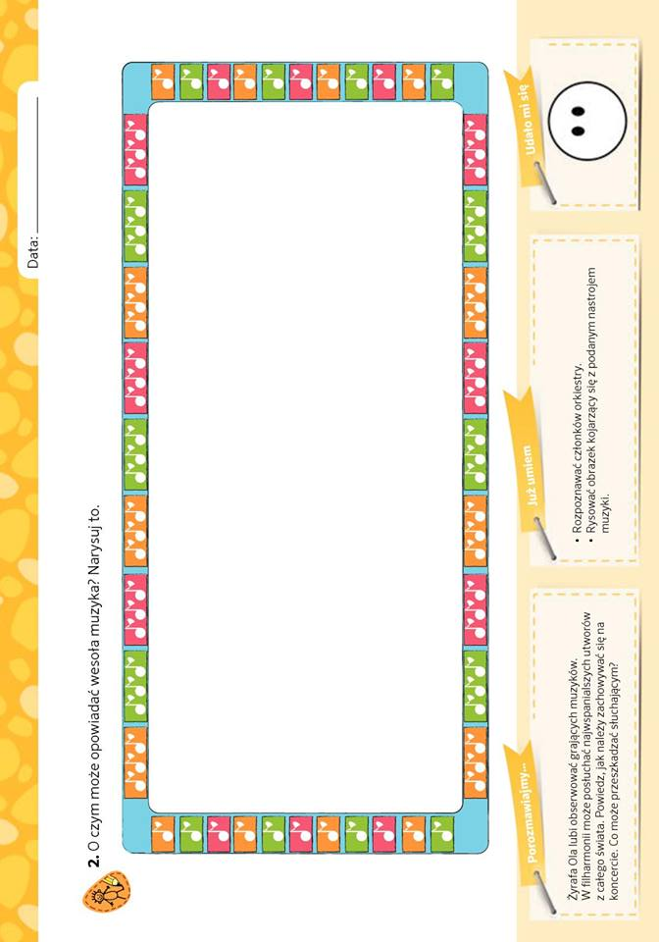

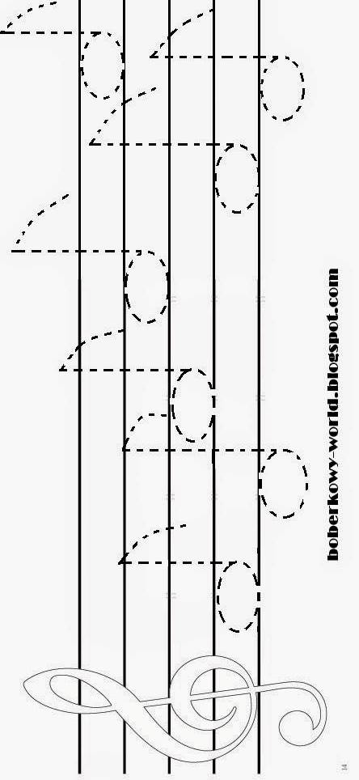

4. Umiem zachować się podczas ważnych uroczystości. Czwartek 14.05.2020 r.

- Head, shoulders, knees and toes – zabawa z piosenką.

Head, shoulders, knees and toes, knees and toes
Head, shoulders, knees and toes, knees and toes
And eyes and ears and mouth and nose
Head, shoulders, knees and toes, knees and toes.

https://www.youtube.com/watch?v=RuqvGiZi0qg

- „Umiem zachować się podczas ważnych uroczystości!” – rozmowa na temat odpowiedniego zachowania na podstawie zabawy parateatralnej.

Dziecko siada w wygodnej pozycji w rodzicem. Rozmawiają o uroczystościach przedszkolnych oraz domowych, które odbyły się w tym roku. Rodzic tłumaczy, jak powinno się zachowywać w czasie takich uroczystości w przedszkolu, teatrze lub w innych miejscach.

– Zabawa parateatralna.

Dziecko staje się aktorem, muzykiem lub tancerzem i występuje na scenie.
Rodzic (może w tej zabawie wziąć większa ilość członków rodziny) staje się publicznością. W trakcie występu zmienia swoje zachowanie od poprawnego tzn. uważnego słuchania i oglądania występu do rozglądania się i przeszkadzania w występie. Na koniec publiczność klaszcze i zaraz wychodzi z pomieszczenia.
Po zabawie rodzic rozmawia z dzieckiem o tym co czuło w trakcie zabawy i jakie jego zdaniem jest odpowiednie zachowanie.

• Rytmika – zabawy umuzykalniające.

– Misia bela – zabawa z pokazywaniem
Trąf, trąf, misia bela Dzieci uderzają cztery razy piąstkami o siebie, pionowo jedna o drugą.
Misia Kasia Przykucają i otwartymi dłońmi uderzają raz o podłogę.
Kąfacela Wykonują dwa podskoki.
Misia a Obracają się wokół swojej osi w lewo i klaszczą w dłonie na „a”.
Misia be Obracają się wokół swojej osi w prawo i klaszczą w dłonie na „be”.
Misia Kasia Przykucają i otwartymi dłońmi uderzają o podłogę.
Kąface Wykonują trzy podskoki.

– Poruszanie się do rytmu granego przez rodzica na tamburynie (grzechotce, ryżu w pudełku) : marsz, podskoki, bieg. Swobodne poruszanie się dziecka do muzyki.

– Ćwiczenia oddechowe „Co to za dźwięk?”.
Dziecko stoi swobodnie na wydechu rodzic wydaje różne dźwięki, przedłużając ich brzmienie. Dziecko powtarza i odgaduje, co to za dźwięk. Np. fffffffffffffffff (wiatr), wwwwwww (duży owad – bąk, trzmiel), ssssssss (wąż, gąska), zzzzzzz (mucha, komar), szszsz ( szum morza), żżżżżżżż (dźwięk wydawany przez piłę podczas pracy).

- Na muzyce w przedszkolu – utrwalenie piosenki. Dziecko słucha piosenki odtwarzanej przez rodzica z serwisu youtube.

- Omówienie treści piosenki.
Rodzic zadaje pytania: Dlaczego na muzyce w przedszkolu jest wesoło? Jakie instrumenty wystąpiły w piosence?

– Gra instrumentach – gitara – • pudełko z gumkami recepturkami (przygotowane poprzedniego dnia).
Dziecko trzyma gitarę w jednej ręce, palcem wskazującym drugiej ręki gra do muzyki, starając się utrzymać rytm piosenki. Za drugim razem gra i śpiewa piosenkę.

– Taniec do piosenki.

Dziecko wraz z rodzicem interpretują piosenkę ruchem.

– Muzyczne wyciszenie. Dzieci leżą na plecach. Słuchają utworu Fryderyka Chopina Preludium deszczowe. Wykonują „paluszkową improwizację”.

https://www.youtube.com/watch?v=e44bR0s_nbY

- Wykonaj karty pracy.

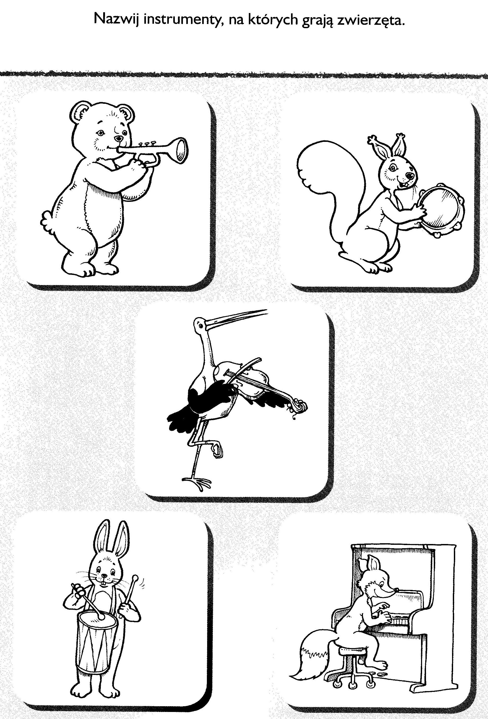

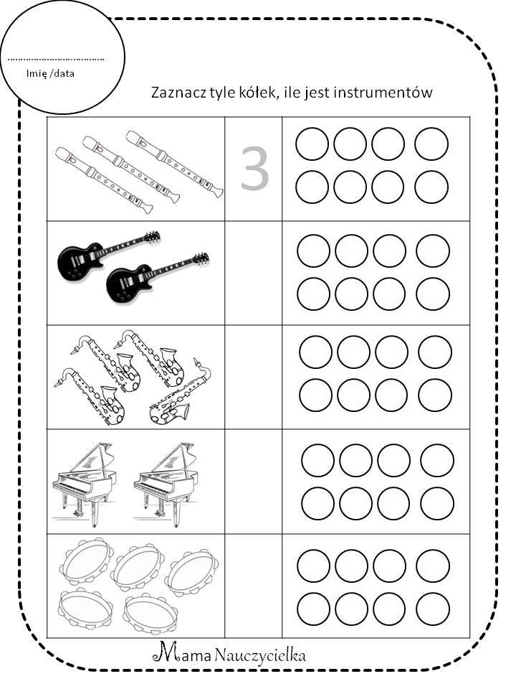

5. Jak poradzę sobie z hałasem? Piątek 15.05.2020 r.

- „Jak poradzę sobie z hałasem?” – rozmowa na temat tego, jak należy dbać o swoje uszy na podstawie doświadczeń dzieci, zabawy dydaktycznej i KP2.36.

- „Co to za dźwięk?” – zabawa dydaktyczna.
Dziecko sieda z zamkniętymi oczami przed rodzicem. Rodzic prezentuje różne odgłosy, zadaniem dziecka jest odgadnąć, co to za dźwięk: zatrzaskiwanie drzwi, stawianie kubka na stole, szeleszczenie pogiętą kartką papieru, gwizdanie na gwizdku, głośne tupanie, przewracanie stron w książce, przelewanie wody z kubka do kubka, przesypywanie klocków, gra na tamburynie.
Rodzic pyta dziecko: Które z tych odgłosów były dla niego przyjemne? Które były nieprzyjemne? Jak myśli dlaczego? Dlaczego jedne dźwięki są dla nas przyjemne, a inne nie? Od czego to zależy? Rodzic mówi dziecku o szkodliwości hałasu dla naszego zdrowia.

- Wykonanie KP2.36 – odszukiwanie przedmiotów wydających ciche dźwięki.
Rodzic czyta polecenie. Dziecko wykonuje zadanie.

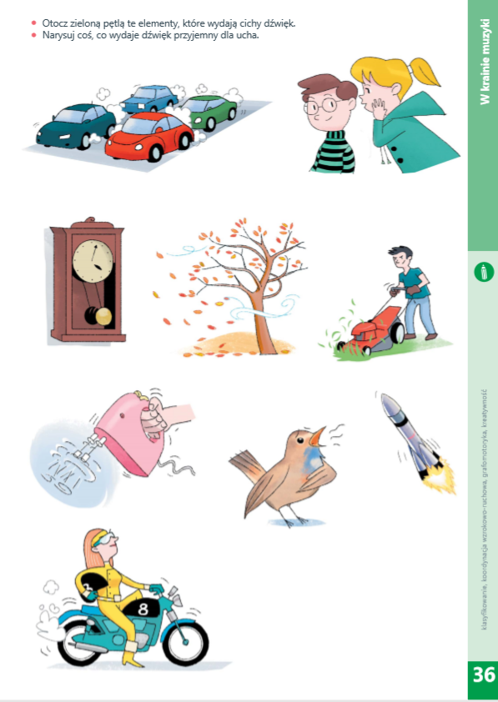

- „Po cichutku” – zabawy ruchowe.

– „Rozpoznajemy kroki swoich kolegów” – dziecko siedzi na podłodze, zamyka oczy.
Członkowie rodziny chodzą wokół dziecka. Dziecko ma za zadanie odgadnąć kto obok niego przeszedł.
– „Gdzie to gra?” – dziecko ma zawiązane oczy. Rodzic w różnych miejscach potrząsa tamburynem lub innym instrumentem. Dziecko wskazuje źródło dźwięku. – „Ilu gości przyszło do ciebie?” – dziecko siedzi na podłodze. Rodzic układa za dzieckiem zabawki (maskotki, samochodziki, lalki). Zadaniem dziecka jest odgadnąć, ile zabawek jest za nim ułożonych.

• „Ucho – dzięki niemu słyszę” – wykonanie modelu ucha z plasteliny.

Dziecko siedzi przy stoliku. Rodzic mówi: Narządem słuchu są uszy, to dzięki nim słyszymy. Dotknij delikatnie swoich uszu. To czego dotykasz, to małżowina uszna, część ucha zewnętrznego, bo ucho to nie tylko to, czego dotykacie, duża część aparatu słuchowego znajduje się w środku głowy – to ucho wewnętrzne. Jeszcze raz dotknij małżowiny usznej, to ona zbiera wszystkie dźwięki z otoczenia, które przedostają się do otworu w uchu – czyli wewnętrznego przewodu słuchowego. Dziecko lepi z plasteliny model ucha zewnętrznego.

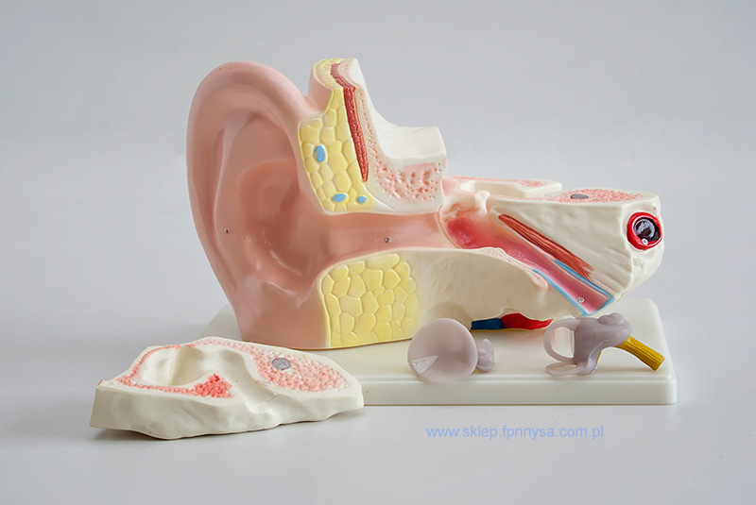


Wytnij nuty i zrób z ich pomocą opaskę na głowę.

